Министерство образования и науки РФ

Федеральное государственное бюджетное образовательное учреждение высшего образования

«Омский государственный технический университет»

Кафедра «Информатика и вычислительная техника»

Отчёт по лабораторной работе № 2

по дисциплине

«Сети и телекоммуникации»

|  |  |
| --- | --- |
|  | Выполнил  Студент гр ИВТ-212  Нарчук А. Е. ______________  (подп., дата)  Проверил  Старший преподаватель каф. ИВТ  Звонов А.О. ______________  (подп., дата) |

Омск, 2024

5.1 Сформулируйте последовательность единиц и нулей для передачи сообщения используя свои ФИО и дату рождения аналогично ЛР №1. Реализуйте передачу сообщения с использованием кода из разделов 2-4. На практике такое кодирование двоичного сигнала не применяется. В чем состоит недостаток выбранного метода кодирования с усилением сигнала?

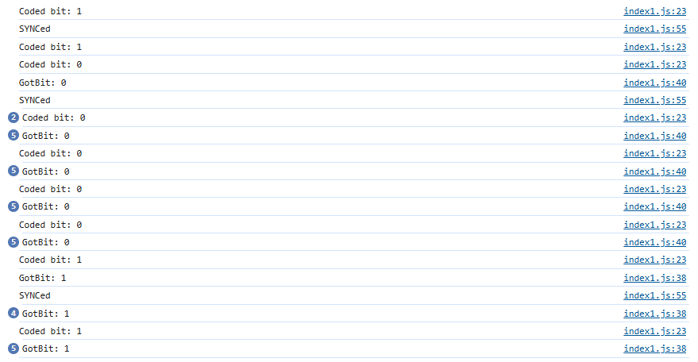

5.2 Добавьте передачу еще двух сообщений CODE2 и CODE3 с задержкой 200-300 мс (учитывайте, что может понадобиться увеличить общее время сеанса - *Sleep(5000)*).

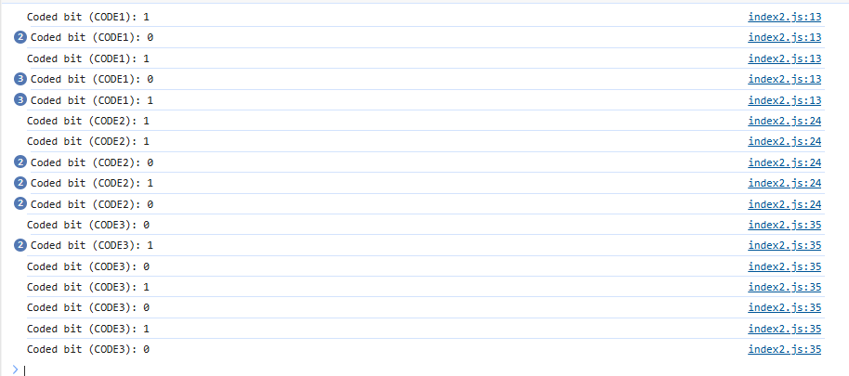

5.3 Попробуйте ускорить передачу сообщений в два раза, протестируйте программу.

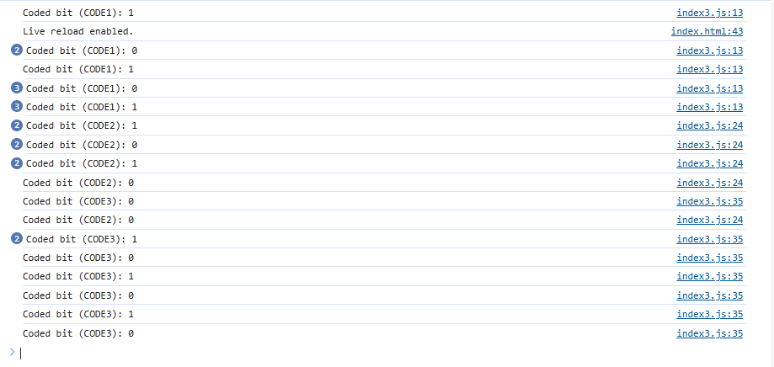

5.4 Проверьте, происходит ли рассинхронизация при передаче сравнительно длинной последовательности нулей или единиц.

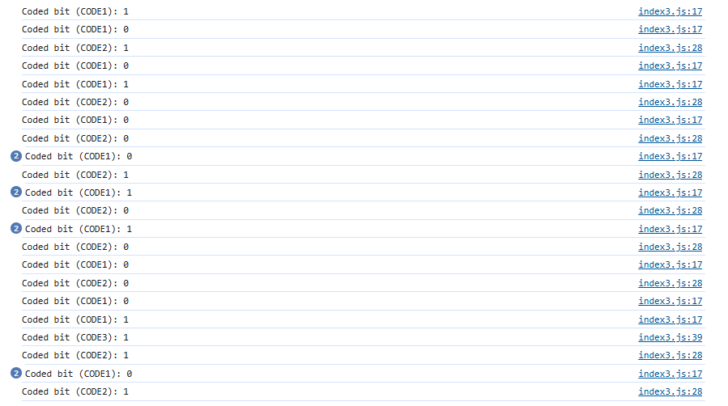

5.5 Добавьте поток NOISE, вносящий помехи в сигнал в переменной LINE. Проконтролируйте наличие искажений, добавьте в программу сравнение отправленного и полученного сигнала с выводом успеха/неуспеха передачи.

